МІНІСТЕРСТВО ОСВІТИ І НАУКИ УКРАЇНИ

КИІВСЬКИЙ НАЦІОНАЛЬНИЙ УНІВЕРСИТЕТ ІМ. ТАРАСА ШЕВЧЕНКА

ФІЗИЧНИЙ ФАКУЛЬТЕТ

ЛАБОРАТОРНА РОБОТА №1

ДОДАТКОВЕ ДОСЛІДЖЕННЯ

Виконали: студентка 2 курсу 5А групи спеціальності

104 «Фізика та астрономія»

Бучинська Марія Євгенівна

студент 2 курсу 5А групи спеціальності

104 «Фізика та астрономія»

Свінтозельський Володимир Ярославович

студентка 2 курсу 5А групи спеціальності

104 «Фізика та астрономія»

Топчій Поліна Євгенівна

Науковий керівник: викладач

Єрмоленко Руслан Вікторович

Київ 2020

РОЛІ АВТОРІВ

У цій роботі брали участь наступні студенти:

* Бучинська Марія Євгенівна
* *пошук необхідного обладнання*
* *проведення роботи з імпедансметром*
* *оформлення звіту*
* Свінтозельський Володимир Ярославович
* *запис відео експерименту*
* *налаштування імпедансметра*
* *обробка інформації*
* *оформлення звіту*
* Топчій Поліна Євгенівна
* *запис і обробка відео експерименту*
* *проведення роботи з імпедансметром*
* *оформлення звіту*

ЗМІСТ

**Вступ**

**Розділ 1 Котушка індуктивності**

* 1. Демонстрація результатів
  2. Аналіз результатів

**Висновки**

ВСТУП

Основною ціллю, яку перед нами ставила Лабораторна робота №1, було дослідження і обгрунтування незвичних явищ, що відбуваються зі звичними нам елементами (резистором, конденсатором та котушкою індуктивності). З цією задачею, як і з іншими роботами, ми впоралися, підтвердженням чого є наші звіти на гітхабі. Проте, маючи достатньо часу і навіть більше, ніж треба, цікавості, ми вирішили продовжити дослідження. Методом наукового тику розібрашись з тими можливостями імпедансметра, про які нам забули сказати, ми змогли запустити його в автоматичному режимі. Після цього всі його покази були зафіксовані на відео, а в подальшому розкадровані, що дало нам змогу побудувати графіки, про які можна було лише мріяти. ☺

РОЗДІЛ 1

КОТУШКА ІНДУКТИВНОСТІ

* 1. Демонстрація результатів

Розкадровка відео і поточковий запис отриманих даних вимагали багато часу і зусиль, проте результат того вартий. На наступних рисунках наведені результати нашої роботи:

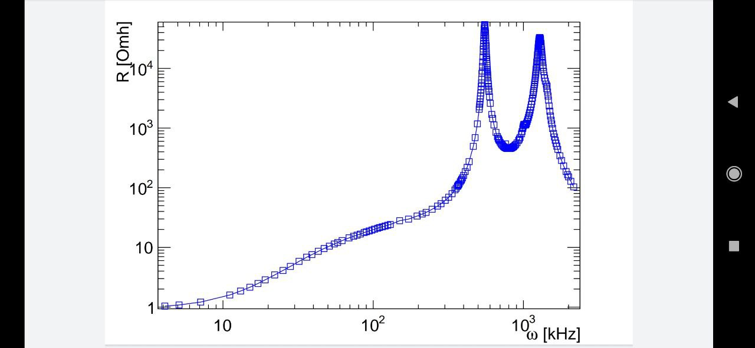

**Рисунок 1:** Залежність активного опору котушки індуктивності від частоти

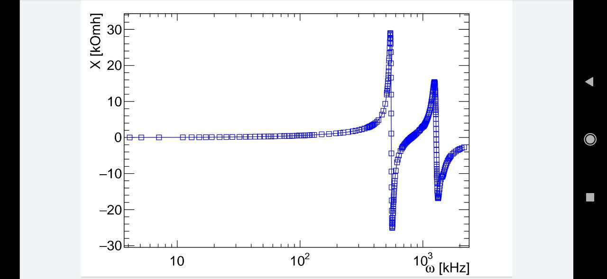

**Рисунок 2:** Залежність реактивного опору котушки індуктивності від частоти

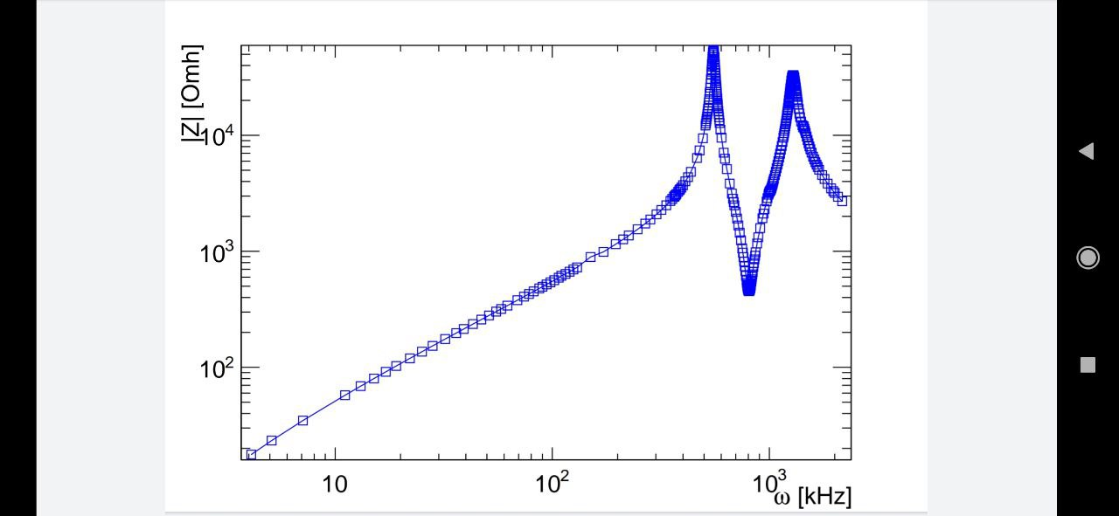

**Рисунок 3:** Залежність опору котушки індуктивності від частоти

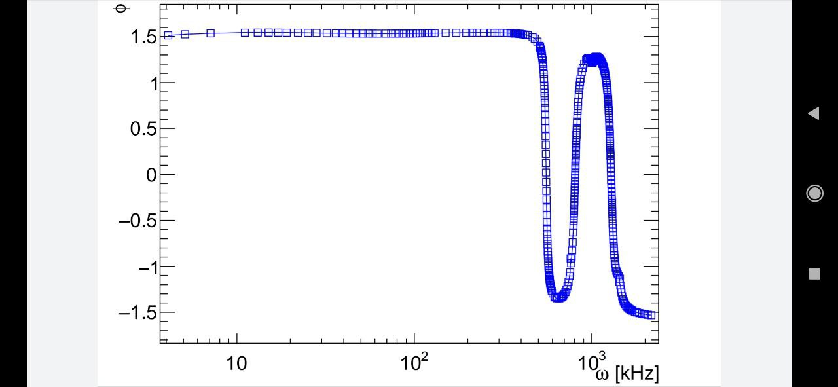

**Рисунок 4:** Частотно-фазова залежність котушки індуктивності

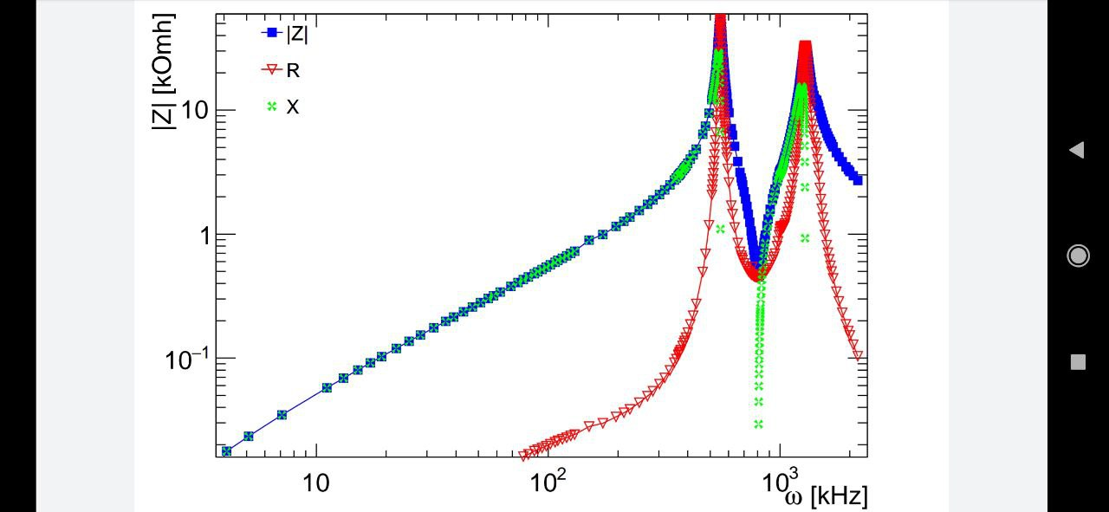

**Рисунок 5:** Порівняння залежностей від частоти різних видів опорів котушки індуктивності

* 1. Аналіз результатів

В якості доповнення до Лабораторної роботи №1 ми тепер маємо точні графіки, що характеризують отримані експериментальним шляхом залежності опорів та фази котушки індуктивності від частоти.

Описаний у минулому звіті скачок, який видно на графіках, ми вже пояснювали. Він викликаний паразитною ємністю котушки індуктивності, що утворюється між її витками. За рахунок цього виникає власна (резонансна) частота, поблизу якої опір перестає бути індуктивним, а стає спочатку активним, а потім – ємнісним. Це дуже добре видно на графіку залежності фази від частоти.

Проте окрім цього на більш точних графіках ми можемо помітити, що існує і другий пік, який раніше ми не помічали.

Для зручності ми зобразили шкалу частот логарифмічною (рисунок 4), через що на перший погляд може бути неочевидно, проте другий скачок відбувається на подвоєній частоті резонансу, а саме, за частот ~555Гц і ~1200Гц. Хоча варто зауважити, що пік вже не такий різкий, його пологий спад перекриває потроєну частоту і ми не можемо стверджувати, що дане явище можна спостерігати і за інших частот, кратних резонансній.

Друге цікаве спостереження, на яке ми не змогли не звернути увагу – це співвідношення залежностей опорів. На рисунку 5 не важко бачити, що на низьких частотах здебільшого в опір котушки дає вклад саме реактивна складова. А тому нехтування активним опором при розрахунку схем з постійним струмом, або зі змінним струмом за частот, менших від резонансної, є цілком виправданим.

ВИСНОВКИ

Метою нашої роботи було покращення результатів, отриманих в Лабораторній роботі №1. Ми не тільки змогли побудувати дивовижні графіки, але і отримали результати, які не тільки не суперечать (що вже непогано))), а підтверджують висновки минулої роботи.